Presseinformation

Pressen statt Schrauben – neue KES-Varianten

CONTA-CLIP baut sein KES-Programm um die schraubenlos montierbare Variante KES-E weiter aus. Die Kabeleinführungsplatten ermöglichen die schnelle und sichere Einführung nichtkonfektionierter Leitungen und Schläuche in Schaltschränke und Maschinengehäuse ohne aufwendige Kabelverschraubungen. Die Installation der von KES-E erfolgt dank der umlaufenden Profildichtung ohne Werkzeugeinsatz. Die Einführungen werden einfach in die erforderlichen, 36 mm x 112 mm großen Standard-Durchlassöffnungen der Schrank- bzw. Gehäusewand gedrückt. Dabei wölbt sich die innere, elastische Dichtlippe der Profildichtung hinter die Innenseite des Gehäuses und sorgt für einen sicheren und rüttelfesten Halt. Zunächst sind die neuen Kabeleinführungsplatten in je neun A- und B-Varianten für Kabel und Pneumatikschläuche mit Durchmessern von 1 mm bis 16 mm verfügbar. Die A-Varianten eignen sich für Wandstärken von 1,5 mm bis 2,5 mm, B-Varianten für Wandstärken von 2,5 mm bis 4 mm. Ausführungsabhängig ermöglichen sie die Einführung von bis zu 48 Leitern oder Schläuchen pro Platte und erreichen damit eine außerordentliche hohe Packungsdichte. Durch die Auslegung in IP54 schützt das Kabeleinführungssystem sicher gegen Staub und Spritzwasser. Zugleich gewährleisten seine glatten Oberflächen, abgerundeten Ecken und die ECOLAB-zertifizierte Materialbeständigkeit gegenüber industriellen Reinigungsmitteln die erforderlichen hygienischen Eigenschaften für den Einsatz in der Lebensmittel- oder Pharmaindustrie sowie im Temperaturbereich von -40 °C bis +90 °C.

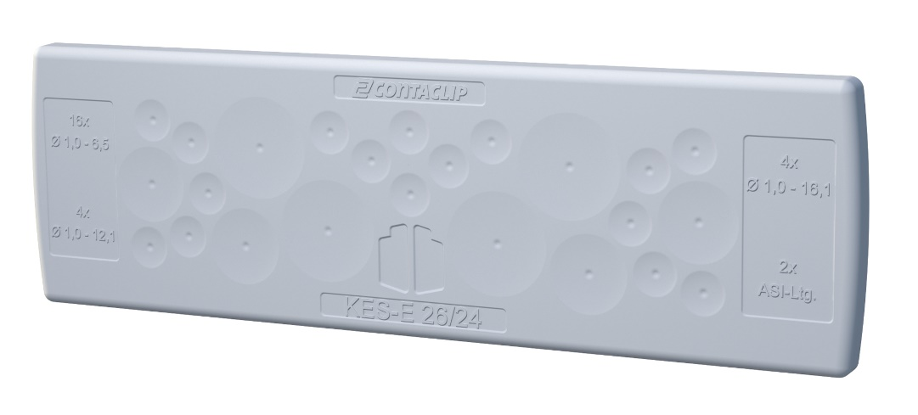
Bild: Schraubenlose Kabeleinführungsplatten der KES-E-Reihe lassen sich einfach in Gehäuse-Durchlassöffnungen drücken und dichten die Einführungen mit IP54 ab.

Bilder: | KES_bsp | Zeichen: | 1.544
Dateiname: | 201911011_pm_KES-E | Datum: | 21.11.2019
Unternehmenshintergrund
CONTA-CLIP zählt zu den bedeutendsten Herstellern von elektrischen/elektronischen Verbindungselementen und Kabelmanagementsystemen in Europa. Das mittelständische Unternehmen mit Sitz in Hövelhof (NRW) produziert seit über 40 Jahren elektrische und elektronische Verbindungstechnik für die Prozess- und Industrieautomation, schwerpunktmäßig für die Branchen Bahntechnik, Fördertechnik, Gebäudeautomation, Klimatechnik, Maschinen- und Anlagenbau, Mess-, Steuer- und Regeltechnik, Schalttafelbau, Schiffbau, Transformatorenbau und Umwelttechnik. Die Produktbereiche des Unternehmens untergliedern sich in die Sparten CONTA-CONNECT für elektrische Verbindungstechnik, CONTA-CABLE für Kabelmanagementsysteme, CONTA-ELECTRONICS für Elektronik und CONTA-CON für Leiterplattenverbinder. Neben seinen Produkten bietet CONTA-CLIP auch Dienstleistungen bei der Gehäusebearbeitung, der Klemmleistenmontage, der Komponentenbedruckung und der kundenspezifischen Elektronik an.

Kontakt:  CONTA-CLIP  Verbindungstechnik GmbH  Christian Quade  Otto-Hahn-Straße 7  33161 Hövelhof  Tel.: 0 52 57 / 98 33 - 0  Fax: 0 52 57 / 98 33 - 33  E-Mail: christian.quade@conta-clip.de  Internet: www.conta-clip.de |  | gii die Presse-Agentur GmbH  Immanuelkirchstraße 12  10405 Berlin  Tel.: 0 30 / 53 89 65 - 0  Fax: 0 30 / 53 89 65 - 29  E-Mail: info@gii.de  Internet: www.gii.de

